МИНИСТЕРСТВО ОБРАЗОВАНИЯ РЕСПУБЛИКИ БЕЛАРУСЬ  
Учреждение образования «БЕЛОРУССКИЙ ГОСУДАРСТВЕННЫЙ   
ТЕХНОЛОГИЧЕСКИЙ УНИВЕРСИТЕТ»

Факультет Информационных технологий

Кафедра Информационных систем и технологий

Специальность 1-40 05 01 «Информационные системы и технологии»

**ПОЯСНИТЕЛЬНАЯ ЗАПИСКА КУРСОВОГО ПРОЕКТА**

по дисциплине «Компьютерные языки разметки»

Тема «Разработка структуры веб-сайта для пекарни»

**Исполнитель**

студент(ка) 1 курса __ группы ________________ Д. Д. Черкас

подпись, дата

**Руководитель**

Преподаватель-стажёр ______________ Л. П. Степанова

должность, ученая степень, ученое звание подпись, дата

Допущен(а) к защите __________________________________ _______________

__________________________________ _______________

__________________________________ _______________

дата, подпись

Курсовой проект защищен с оценкой

Руководитель _________________ ______________ Л. П. Степанова

подпись дата инициалы и фамилия

Содержание

Введение 3

1 Обзор технических методов и программных средств разработки 4

1.1 Обзор аналогичных решений 4

1.2 Техническое задание 7

1.3 Выбор средств реализации программного продукта. 8

1.4 Вывод 8

2 Макетирование страниц веб-сайта 9

2.1 Выбор способа верстки 9

2.2 Выбор стилевого оформления 9

2.3 Выбор шрифтового оформления 9

2.4 Разработка логотипа 9

2.5 Разработка пользовательских элементов 10

2.6 Разработка спецэффектов 11

2.7. Выводы 12

3 Реализация структуры веб-сайта 13

3.1 Структура HTML-документа 13

3.2 Добавление таблицы стилей CSS 13

3.3 Использование стандартов XML (SVG) 13

3.4 Использование JS 14

3.5 Выводы 14

4 Тестирование веб-сайта 15

4.1 Адаптивный дизайн веб-сайта 15

4.2 Кроссбраузерность веб-сайта 15

4.3 Руководство пользователя 16

4.4. Выводы 18

Заключение 19

Список использованных источников 20

ПРИЛОЖЕНИЕ 1 Прототипы веб-страниц 21

ПРИЛОЖЕНИЕ 2Макет структуры веб-сайта 22

ПРИЛОЖЕНИЕ 3 Листинг НТML-документа 23

ПРИЛОЖЕНИЕ 4Листинг Css 25

ПРИЛОЖЕНИЕ 5Листинг SVG 29

ПРИЛОЖЕНИЕ 6 Листинг XML 30

ПРИЛОЖЕНИЕ 7 Листинг JavaScript 31

# Введение

Пекарня «Sweet buns» нацелена на людей , способных насладиться всеми качествами выпечки разных стилей.Специфичной целевой аудитории нет, главное ,что бы клиент мог насладиться нашими вкусными булочками.Конечно, некоторые люди не смогут насладиться нашими продуктами из-за некоторых медицинских показаний, но мы всё равно стараемся угодить большинству людей.Сайт предоставляет список различной интересной выпечки, так что мы надеемся, что пользователь сможет найти то, что ему по душе.

Цель курсовой работы: разработать веб-сайт для пекарни по продаже хлебобулочных изделий с использованием HTML5 и XML, а также с применением Sass/CSS3.

Задачи:

1. Проанализировать существующие языки разметки, инструменты и библиотеки для создания веб-сайта.
2. Разработать макет веб-сайта.
3. Разработать структуру веб-сайта.
4. Наполнить cайт информацией по теме.
5. Протестировать веб-сайт.
6. Разработать руководство пользователя.

# 1 Обзор технических методов и программных средств разработки

# 1.1 Обзор аналогичных решений

Курсовой проект представляет из себя веб-сайт пекарни. В данном разделе будут приведены уже существующие веб-сайты других интернет пекарен.А так же мы немного обсудим их дизайн и попробуем дать оценку нашего сайта, сравнивая ее с уже существующими сайтами.

Веб-сайт пекарни «Дражина» (https://drazhin.by/).

Веб-сайт (рисунок 1.1) выполнен вполне в простых тонах, приукрашивая его достаточно обширными фотографиями.

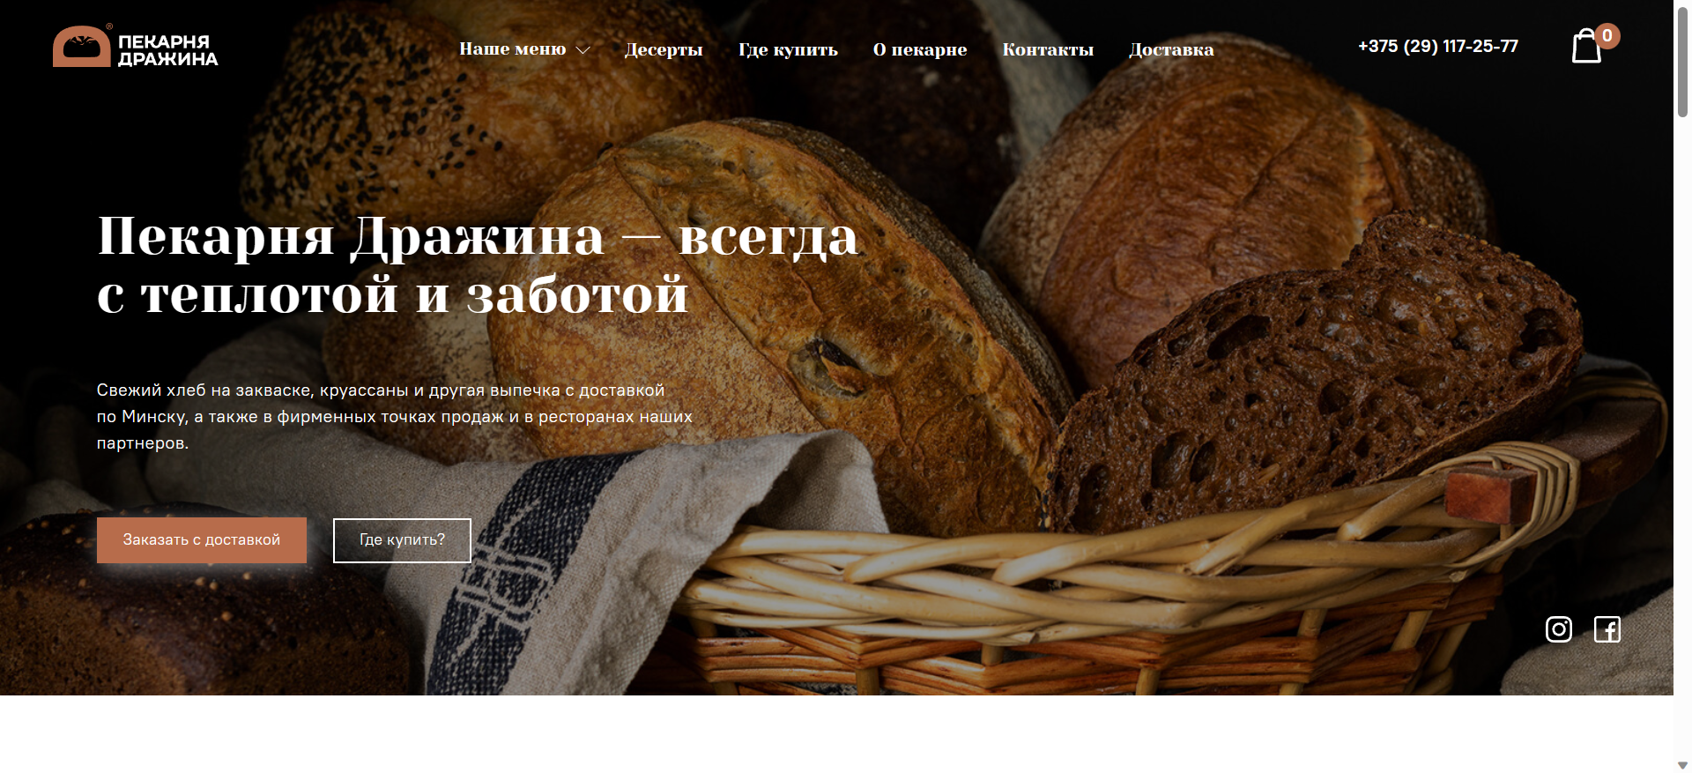

Рисунок 1.1

Сделан яркий акцент на меню с различной выпечкой (рисунок 1.2), красивые картинки психологически подталкивают пользователя обратить внимание на предложенные варианты. Автор не добавляет ничего лишнего, чтобы пользователь мог без всяких затруднений просматривать каталог различной выпечки.

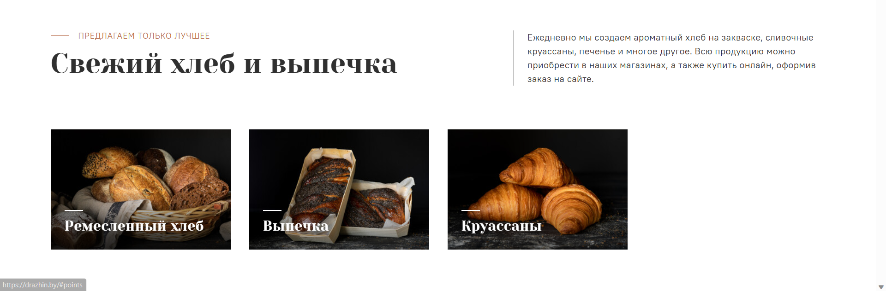

Рисунок 1.2

Среди плюсов: сразу указана ориентировочная стоимость и краткая информация. На главной странице не много информации, что делает сайт приятным и легким для восприятия. На сайте предусмотрена возможность просмотра краткой информации о самом сайте, а так же при переходе на список определённой выпечки всё указанно довольно чётко и понятно.

Сайт пекарни «Лён» (http://lenbakery.by/).

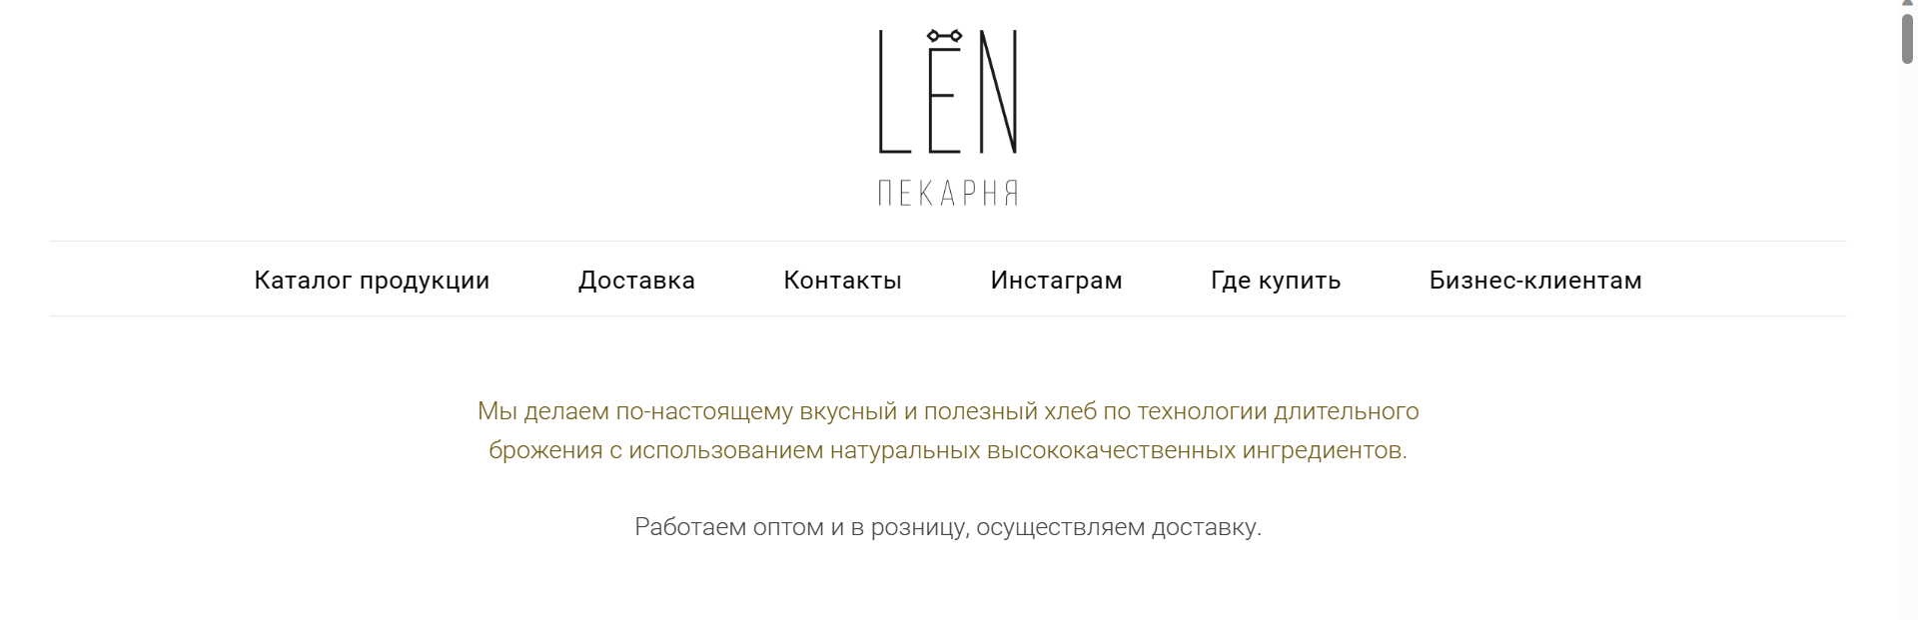

Рисунок 1.3

Сайт по дизайну не слишком отличается от предыдущего варианта, он даже проще по оформлению, так как тут больше акцентируется внимание на саму выпечку (рисунок 1.3).

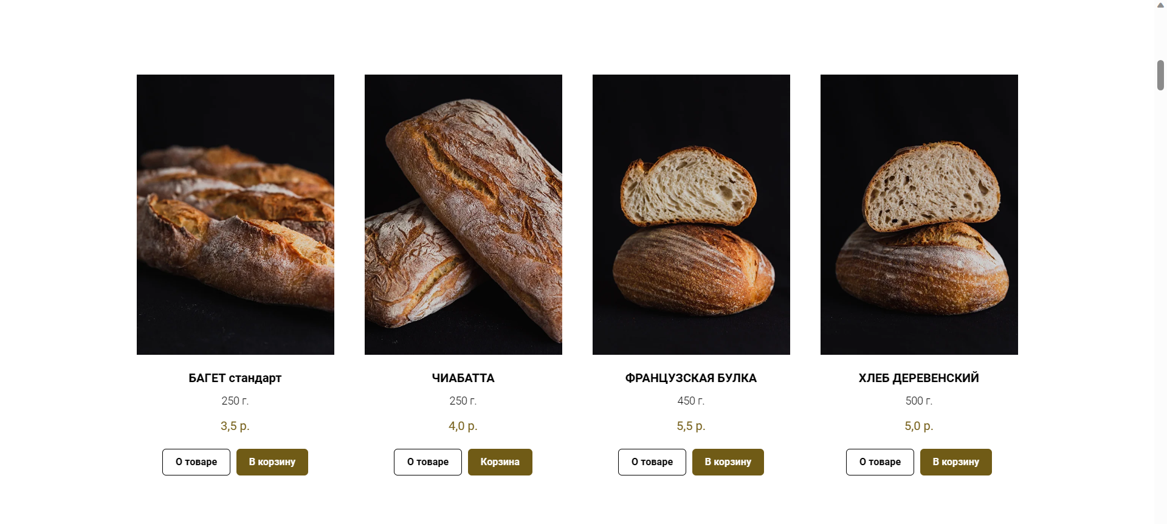

Рисунок 1.4

Как и в предыдущем варианте есть возможность кратко и даже по подробнеё узнать о той или иной выпечке. Плюсом можно считать ,что нет группировки на определённые группы и пользователь может полностью просмотреть весь список выпечки. Это так же можно считать и минусом, так как можно запутаться в категориях, опираясь на собственные принципы.

Сайт сети туристических агентств «Pate» (https://patebakery.by/).

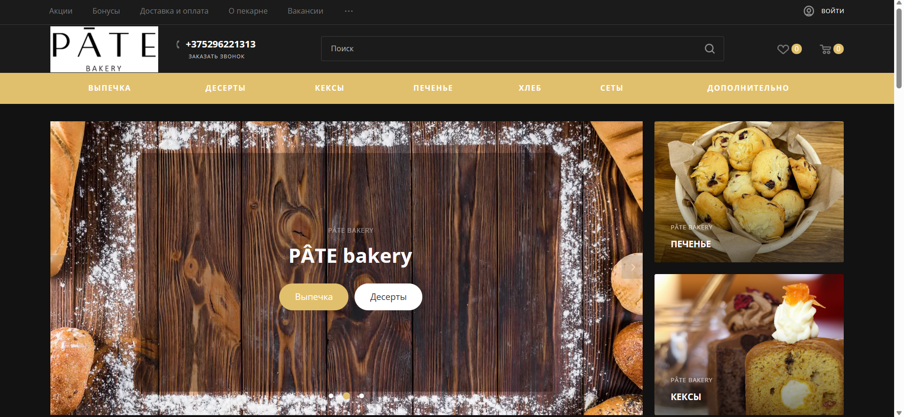

Рисунок 1.5

В отличии от других сайтов, этот сайт пекарни уже более детализован, так как есть несколько приукрашивающих моментов в оформлении сайта.

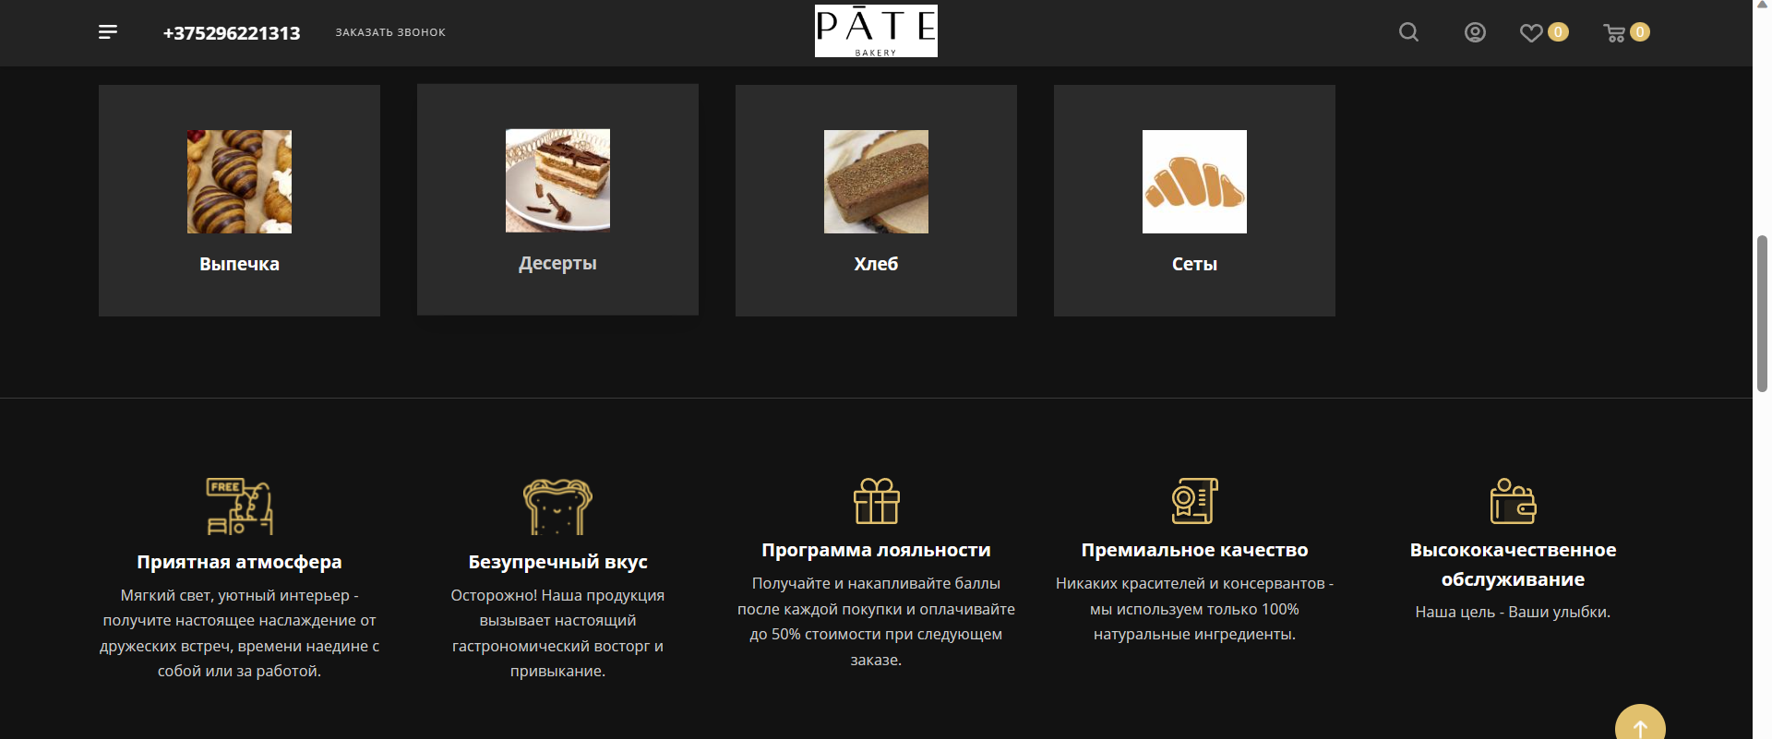

Рисунок 1.6

Этот сайт может ещё похвастаться тем, что в нём присутствуют некоторые анимированные вставки, что может привлечь пользователя просмотреть информацию, относящуюся к этой анимации.Так же в этом сайте необычно играю оттенки тёмных тонов, не переливаясь друг с другом и не путающие пользователя, что есть что.

# 1.2 Техническое задание

Поставлена задача реализовать многостраничный (семь страниц) веб-сайт на тему «Интернет пекарня». Сайт должен быть интерактивным, содержать актуальную информацию. Данный сайт предназначен для желающих приобрести вкусные пирожки.

Меню навигации по сайту на всех страницах будет располагаться ниже заголовочного меню. В меню будут предоставляться ссылки на остальные разделы товаров (навигация между страницами).

Сайт должен содержать следующие страницы: «Главная», «Раздел десертов», «Раздел выпечки», «Раздел тартов», «Раздел тортов», «Авторизация», «Доставка».

На главной странице должны находиться меню направления на основные разделы выпечки, авторизация и контактные данные.

На страницах выпечек должны находиться их названия, вес с ценой.

В мобильной версии (ширина до 420px) страница должна адаптироваться под ширину устройства. Также должна быть разработана версия для планшетного устройства (ширина до 1024px). Начиная с ширины в 1024px должна открываться версия для персонального компьютера.

Основные требования к исполнителю: создание дизайна, проведение анализа существующих решений, создание прототипа, адаптивность и кроссбраузерность сайта (корректное отображение в браузерах, таких как Google Chrome, Mozilla Firefox, Microsoft Edge, Opera.). В проекте используется гипертекстовый язык разметки HTML, CSS, графические элементы в формате SVG.

# 1.3 Выбор средств реализации программного продукта.

Первым этапов является создание макета страниц веб-сайта. Для этого использовалось приложение для разработки интерфейсов и прототипирования Figma. Структура сайта создана с помощью языка разметки HTML, дизайн сайта оформлен с помощью CSS. JavaScript позволит добавить динамичности сайта.

Для написания исходного кода был выбран редактор Visual Studio Code, обеспечивающий удобную работу с несколькими файлами кода.

# 1.4 Вывод

После обзора и анализа сайтов различных туристических компаний можно сделать вывод, что хоть внешне сайты отличаются друг от друга, но структурно построены практически одинаково. В процессе рассмотрения аналогичных проектов были подчёркнуты главные недостатки и достоинства каждого из них. Были определены требуемые языки и инструменты для работы. Упомянутые выше пункты помогут в разработке проекта качественного сайта.

# 2 Макетирование страниц веб-сайта

# 

# 2.1 Выбор способа верстки

Для того, чтобы сайт был удобным для пользователей различных устройств необходима адаптивность. Для этого будут использованы flex-box и grid вёрстки. Они хорошо подходят для создания таких элементов как вертикальное меню, футер сайта и так далее. Эта технология позволяет очень легко и гибко расставить элементы в контейнере, распределить доступное пространство между ними и выровнять их даже если они не имеют конкретных размеров.

# 2.2 Выбор стилевого оформления

Выбор цветовой гаммы - важный этап разработки проекта. Цвета должны не только сочетаться между собой, но и отражать тему проекта.

Для стилевого оформления выбран мягкий, слегка тёмный дизайн. Сделано это для того, чтобы пользователь мог обратить внимание на главные аспекты сайта, не обращая большего внимания на цвета.

В цветовой гамме преобладают цвета: #f0c2cd, # 1d4d41, # 628dbf.

# 2.3 Выбор шрифтового оформления

Основным шрифтом является «Appetite».Шрифт не входит в стандарт VS Code, поэтому был предварительно установлен, а позже подключён через правило @media**.**

# 2.4 Разработка логотипа

Логотип — это фирменный знак, который люди ассоциируют с конкретным брендом. Хороший логотип должен быть масштабируемым, разборчивым, достаточно простым, запоминающимся и узнаваемым.

Так как создатель хотел чуть необычный формат логотипа, разроботка его происходила немного необычным способом.



Рисунок 2.2

Разработка логотипа осуществлялась на сайте текстового редактора TextDrom для приданию логотипа необычного формата и оформления. Сам логотип соответствует гамме самого сайта а само название отображает тематику товаров,которые присутствуют на сайте, рисунок 2.2.

# 2.5 Разработка пользовательских элементов

В проекте представлены такие элементы пользовательского интерфейса, как навигационное меню, футер с контактными данными, чтобы узнать подробнее о некоторых вопросах пользователя, кнопка перехода для заполнения формы.

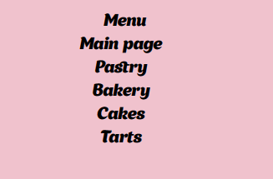

Рисунок 2.3

Навигация – один из наиболее удобных элементов на сайте. Она помогает пользователю быстро перемещаться между страницами и по странице. Навигационное меню представлено на рисунке 2.3

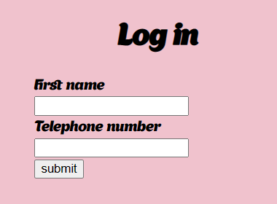

Рисунок 2.4

Также, на рисунке 2.5 представлена форма, которую можно, а то и нужно, что бы можно было спокойно заказывать выбранную пользователем выпечку.

На странице тура пользователь может посмотреть краткую информацию о заинтересовавшемся продукте, при выборе определённой категории выпечки(рисунок 2.6).

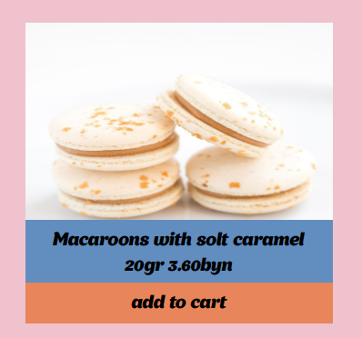

Рисунок 2.5

# 2.6 Разработка спецэффектов

На сайте разработан небольшой эффект, который может заинтересовать пользователя, хоть он и не такой грандиозный, зато простой и практичный.



Рисунок 2.6

При наведении мышью на меню, откроется полный список всех всех видов выпечки, такое было добавлено, чтобы пользователь мог спокойно переключаться между списками товаров, не затрачивая лишнее время на переход с какого-нибудь сайта с товаром, на переход обратно на главную страницу, чтобы зайти на другую группу выпечки.



Рисунок 2.7

# 2.7. Выводы

В ходе данной главы была определена структура сайта и составлен макет в Figma с переходами между страницами. Вдохновляясь цветовыми палитрами из Pinterest была определена цветовая палитра сайта. Исходя из целей разработать адаптивный сайт был выбран способ верстки. Разработан логотип турагентства.

# 3 Реализация структуры веб-сайта

# 3.1 Структура HTML-документа

Структура HTML-документа определяет базовый «скелет» для будущего веб-сайта. Код выполнен по стандарту HTML5.

В начале документа в теге <head></head> прописана служебная информация, название веб-сайта. Тег <head> предназначен для хранения других элементов, цель которых — помочь браузеру в работе с данными. Также внутри контейнера <head> находятся метатеги, которые используются для хранения информации, предназначенной для браузеров и поисковых систем. Например, механизмы поисковых систем обращаются к метатегам для получения описания сайта, ключевых слов и других данных.

Содержимое тега <head> не отображается напрямую на веб-странице, за исключением тега <title> устанавливающего заголовок окна веб-страницы.

Далее расположен тег <body></body>, внутри которого размещаются все теги, в которых расположен сайт.

Структура тела документа состоит из семантических тегов nav, header, main и footer. Листинг представлен в приложении 3. Эти теги предназначены для того, чтобы компьютерные программы понимали, какой тип информации заложен в данных тегах.

В теге nav находится вертикальная навигационная панель. Она содержит различные разделы сайта.

В теге header содержится переход на регистрацию и логотип.

В теге footer содержится контактная информация.

# 3.2 Добавление таблицы стилей CSS

Добавление таблицы стилей CSS позволяет упростить создание стилистического оформления страницы.

В данной структуре используется внешнее подключение таблиц стилей через тег link, так как это самый мощный и удобный способ определения стилей и правил для веб-сайта. Стили хранятся в отдельном файле, который может быть использован для любых веб-страниц. В таблицах стилей используются селекторы по классу, по идентификатору, универсальный селектор, а также селекторы потомков, псевдоклассы.

# 3.3 Использование стандартов XML (SVG)

Для создания иконок внутри сайта было принято использование SVG-формата. Этот формат позволяет картинкам сохранять свое качество, несмотря на размер экрана. Листинг предоставлен в приложении 6.

Для хранения контактных данных использовался XML.

# 3.4 Использование JS

Язык программирования JS расширяет возможности, позволяет создавать более сложные элементы. Может подключаться как внутри самого HTML-документа, так и отдельным файлом. В данном проекте с помощью JS был написан переход на страницы и замена формы в регистрации и доставке.

# 3.5 Выводы

На данном этапе была реализована структура на HTML, созданы таблицы стилей CSS. Было продемонстрировано использование стандартов XML (SVG) и языка программирования JS, с помощью которого были сделаны переходы на страницы и замена формы в регистрации и доставке. Определено стилевое оформление веб-сайта, а также веб-сайт был подготовлен к следующему этапу – тестированию.

# 4 Тестирование веб-сайта

# 4.1 Адаптивный дизайн веб-сайта

Главными условиями адаптивности является не фиксированный размер элементов страницы. Для адаптивности были использованы grid и flex верстка, а также медиа-запросы. С помощью grid-верстки была создана разметка основного контента на странице. Адаптивность была предусмотрена для мобильной, планшетной и ПК версий.

# 4.2 Кроссбраузерность веб-сайта

Для проверки, созданной кроссбраузерности веб-сайта использованы такие современные браузеры, как Microsoft Edge, Яндекс, Google Chrom. Ниже представлены примеры вывода сайта на различных платформах, с которыми тестировалось корректная работа веб-сайта.

В ходе тестирования было выяснено, что Internet Explorer не поддерживает некоторые свойства. Например, IE практически не поддерживает grid-разметку основного контента страницы.

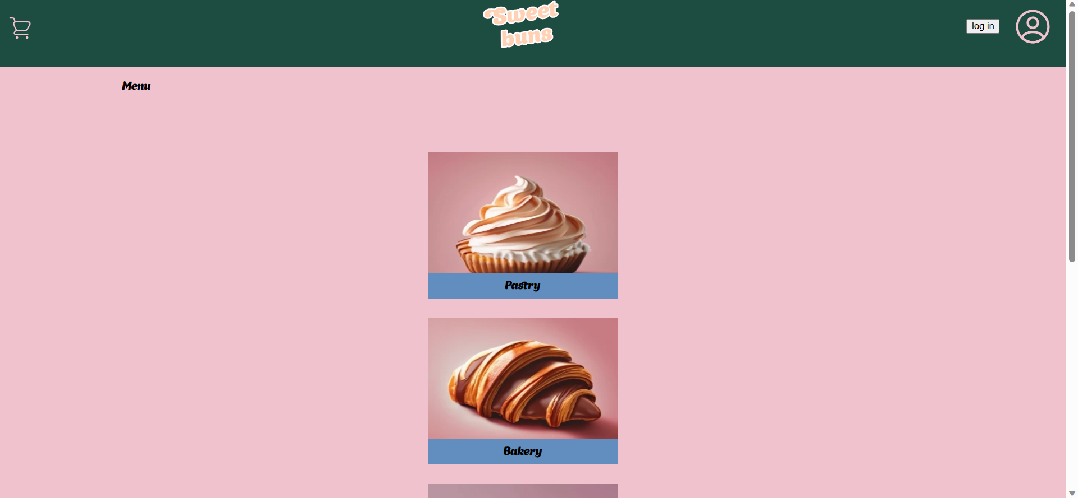

Рисунок 4.1 - Microsoft Edge

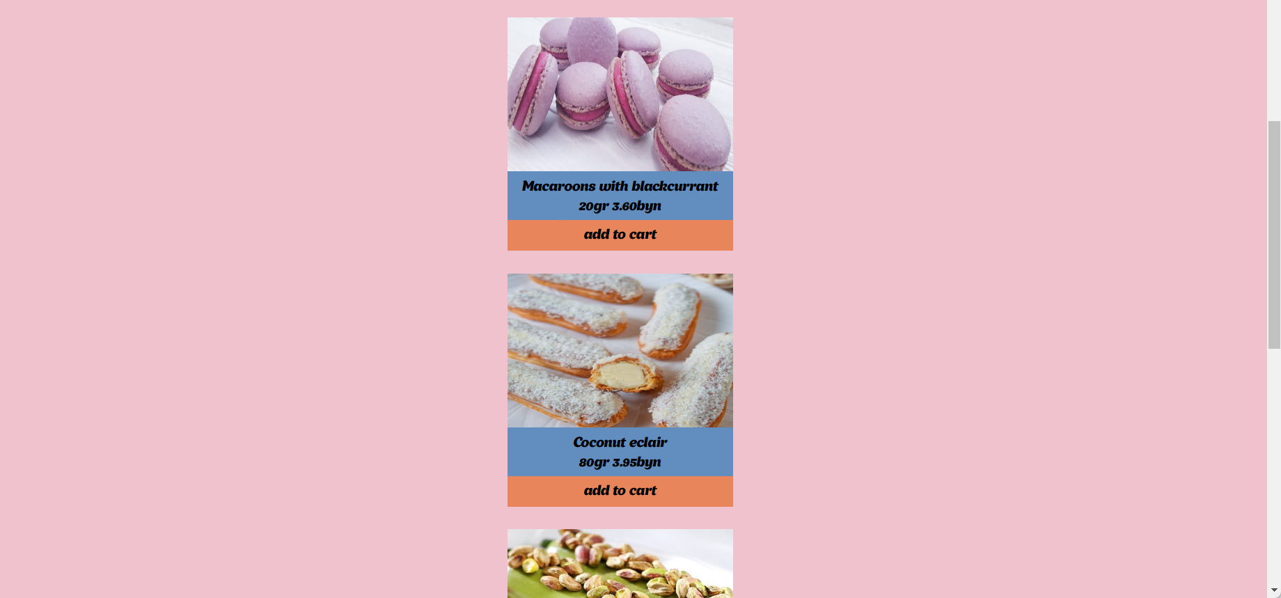

Рисунок 4.2 - Яндекс

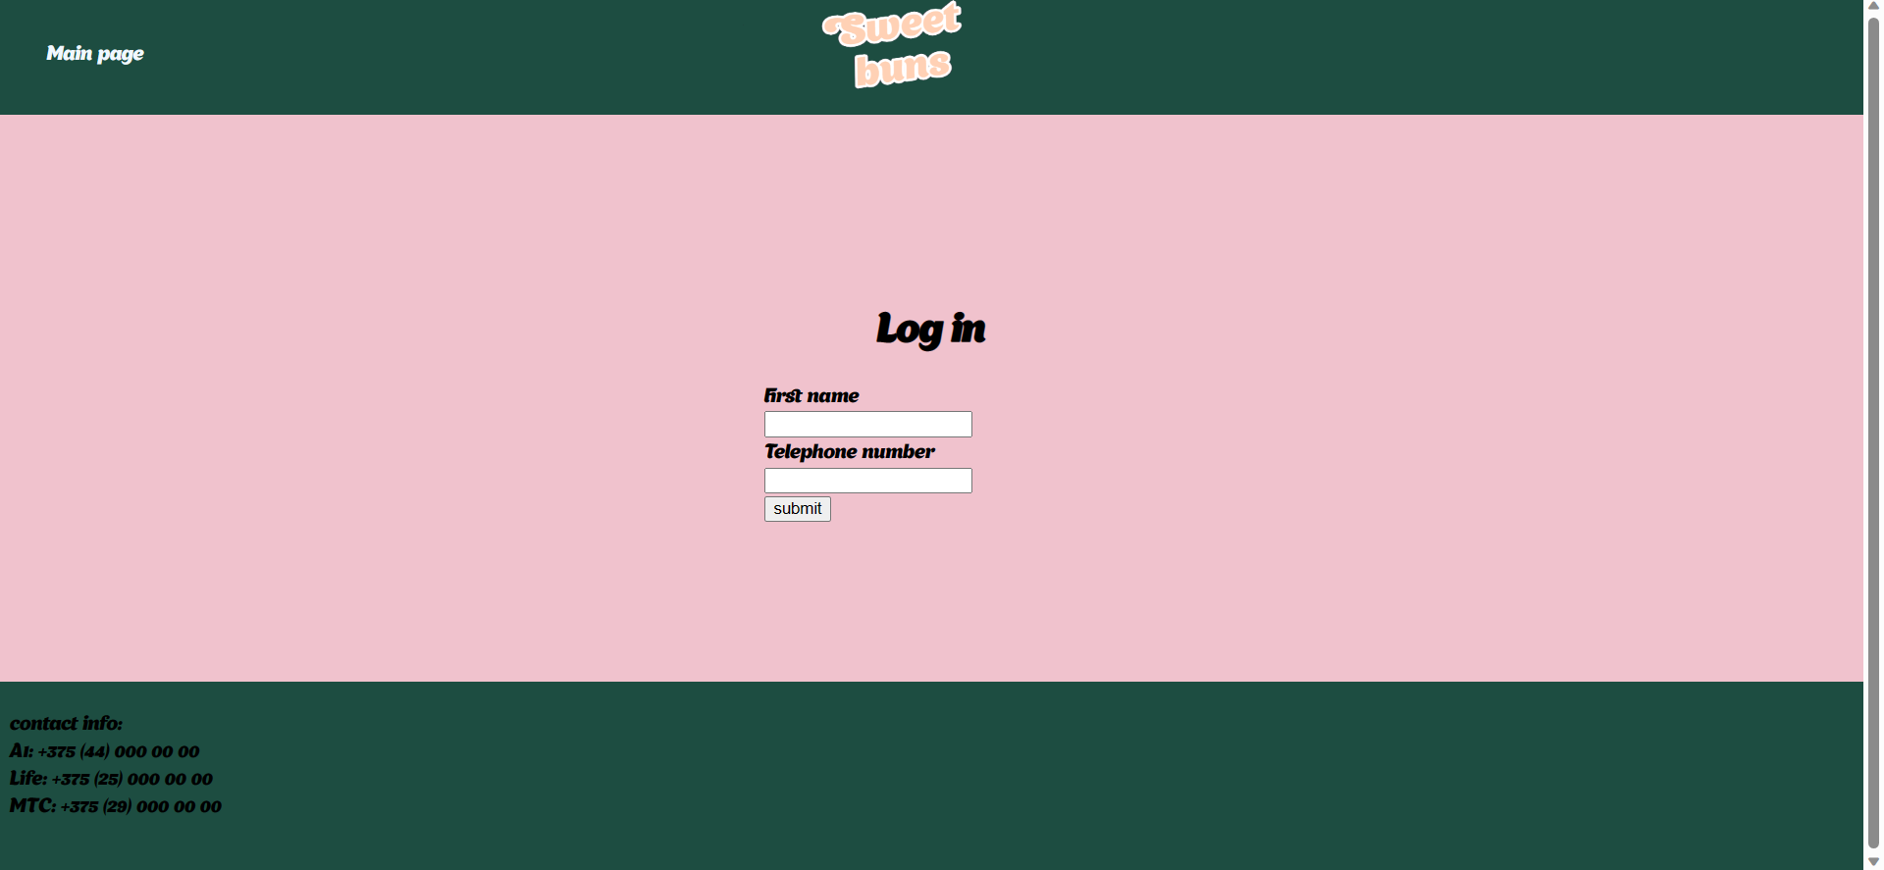

Рисунок 4.3 - Google Chrome

# 4.3 Руководство пользователя

Данный сайт создан для того, чтобы пользователь мог ознакомиться выпечкой, предоставленной на нашем сайте.

Сайт состоит из семи страниц. Для того, чтобы перейти на желаемую страницу, пользователь может воспользоваться навигационным меню, достаточно нажать на соответствующую вкладку меню, которое всегда расположено вверху.

|  |  |
| --- | --- |
|  |  |

Рисунок 4.1

На главной странице после меню отображен список групп разной выпечки на любой вкус и цвет. Чтобы перейти на другую страницу категорий выпечки нужно кликнуть на картинку нужной категории.

При переходе на определённую группу товаров, вы попадёте в новое окно со списком определённой выпечки с небольшим описанием товара и его стоимость 4.2.

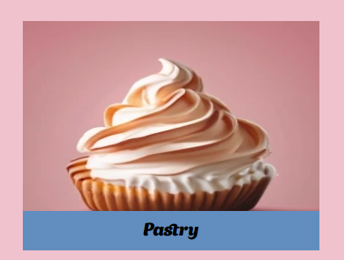

Рисунок 4.2

На странице с группой товаров можно кратко ознакомиться о товаре и некоторых важных деталях 4.3.



Рисунок 4.3

На регистрационной странице, пользователь может авторизоваться, чтобы иметь возможность заказывать свою выпечку. Для этого на главной странице находим кнопку авторизации, заполняем небольшую форму, а потом завершаем регистрацию. После этого появится сообщение об успешной регистрации пользователя. страница 4.6.



Рисунок 4.6

# 4.4. Выводы

В данном разделе было рассмотрено поведение веб-сайта на различных устройствах и в разных браузерах. В ходе тестирования были выявлены и исправлены ошибки. Так же в разделе представлено руководство пользователя, где кратко указана информация о функциональности веб-сайта.

# Заключение

В результате разработки был подготовлен веб-сайт пекарни. Сайт работает стабильно и в дальнейшем он может эксплуатироваться. Его можно дорабатывать, например, добавить поиск отелей по дате, а также онлайн бронирование.

Для реализации макета веб-страницы были исследованы другие сайты пекарен.

Для удобного написания кода веб-страницы была использована среда разработки VS Code, в которой были установлены плагины для облегченного пользования.

Перед написанием кода, были изучены новые стандарты языков разметки и программирования. Были прочтены документации по использованию технологий, которые будут использоваться на этапе написания сайта.

После написания всего веб-сайта следовало его тестирование, в ходе которого были выяснены некоторые баги, которые были устранены в скором времени.

Реализация важных элементов страницы либо же скриптов были представлены в приложениях, которые дают общую информацию о проекте.

Если подытожить, то за этот курсовой были использованы как теоретические знания, так и практические знания разработки веб-сайтов, для выполнения всех поставленных задач.

# Список использованных источников

1. Документация по Figma [Электронный ресурс]. – Режим доступа: <https://help.figma.com> – Дата доступа 01.03.2022.
2. HTML5, CSS3 и JavaScript. Исчерпывающее руководство. [Электронный ресурс]. Режим доступа – <https://webbooks.com.ua/?p=1048> – Дата доступа 05.03.2022.
3. Новая большая книга CSS [Печатный ресурс]. Дата доступа 7.03.2022
4. Документация по JavaScript/HTML [Электронный ресурс]. – Режим доступа: <https://developer.mozilla.org> – Дата доступа 10.03.2022.
5. Введение в кросс-браузерное тестирование [Электронный ресурс]. – Режим доступа: [https://developer.mozilla.org/ru/docs/Learn/Tools_and_testing/  
   Cross_browser_testing/Introduction](https://developer.mozilla.org/ru/docs/Learn/Tools_and_testing/Cross_browser_testing/Introduction). – Дата обращения: 01.05.2022.

# ПРИЛОЖЕНИЕ 1 Прототипы веб-страниц



Рисунок – Главная страница



Рисунок – Страница регистрации



Рисунок – Выбор товара

# ПРИЛОЖЕНИЕ 2 Макет структуры веб-сайта

# ПРИЛОЖЕНИЕ 3 Листинг НТML-документа

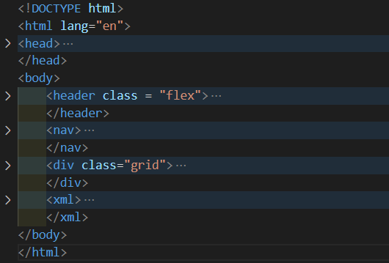

Рисунок 1 – Структура HTML-документа

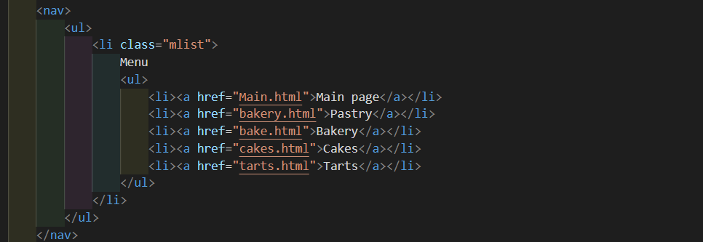

Рисунок 2 – Структура тега nav

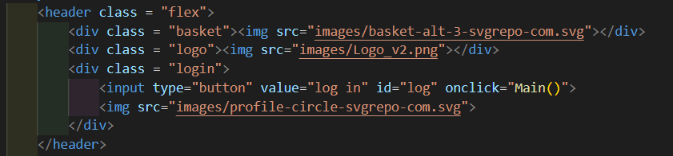

Рисунок 3 – Структура тега header

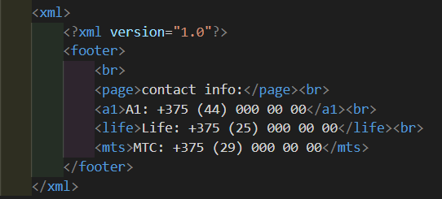

Рисунок 4 – Структура тега footer

# ПРИЛОЖЕНИЕ 4 Листинг Css

|  |
| --- |
| @font-face {  font-family: "Appetite";  src: url("font/appetite-italic.woff") format("woff");  }  body {  font-family: Appetite;  font-weight: 100;  background-color: rgb(240, 194, 205);  }  body nav ul {  list-style-type: none;  }  body nav ul .mlist {  width: 20%;  text-align: center;  }  body nav ul .mlist:hover ul {  display: block;  }  body nav ul ul {  margin-left: -25%;  display: none;  }  body nav ul li {  width: 90%;  }  body nav ul li a {  text-decoration: none;  color: black;  }  body #form {  display: flex;  justify-content: center;  align-items: center;  flex-direction: column;  height: 64.8vh;  }  body #form h1 {  padding: 0 6vw;  }  body .bas {  margin: 10% 10% 10% 3%;  height: 60vh;  width: 90vw;  background-color: aliceblue;  }  body .bask {  height: 15vh;  background-color: rgb(29, 77, 65);  margin: -3% -0.5% 0 -5%;  padding-left: 5%;  padding-top: -2%;  width: 102%;  }  body .bask a {  color: aliceblue;  text-decoration: none;  margin-left: 2%;  }  body .bask .logo img {  margin-top: -2%;  width: 40%;  margin-left: 30%;  }  body .form {  height: 15vh;  background-color: rgb(29, 77, 65);  margin: -1.2% -0.5% 0 -5%;  padding-left: 5%;  padding-top: -2%;  width: 101.2%;  }  body .form a{  margin-top: 200%;  color: aliceblue;  text-decoration: none;  margin-left: 2%;  }  body .form .logo img {  margin-top: -2%;  width: 33%;  margin-left: 32%;  }  body .flex {  display: flex;  flex-flow: row;  align-items: center;  align-content: space-between;  justify-content: space-evenly;  background-color: rgb(29, 77, 65);  height: 15vh;  margin: -1.2% -0.5% 0 -5%;  padding-left: 5%;  padding-top: -2%;  width: 101.2%;  }  body .flex .basket img {  flex: 1 1 10%;  width: 10%;  }  body .flex .login {  flex: 1 1 10%;  padding-right: 2%;  }  body .flex .login input {  margin: 15% 0 0 -100%;  }  body .flex .login img {  margin: -120% 0 0 10%;  width: 100%;  }  body .flex .logo {  display: block;  }  body .flex .logo img {  width: 98%;  margin-left: -60%;  flex: 2 2 20%;  }  body .grid {  display: grid;  padding: 2% 30% 0 30%;  grid-template-columns: 100%;  grid-template-rows: 30% 30% 30% 30%;  grid-gap: 5%;  margin-top: 3.5%;  margin-bottom: 30%;  height: 95vh;  }  body .grid div img {  width: 100%;  height: 100%;  }  body .grid div p {  position: relative;  background-color: rgb(98, 141, 191);  width: 100%;  text-align: center;  margin-top: -13%;  padding-top: 2%;  padding-bottom: 3%;  }  body .grid2 {  display: grid;  padding: 0 30% 0 30%;  grid-template-columns: 100%;  grid-template-rows: 30% 30% 30% 30% 30%;  grid-gap: 13%;  margin-top: 3.5%;  margin-bottom: 100%;  height: 95vh;  }  body .grid2 div img {  width: 100%;  height: 100%;  }  body .grid2 div p {  position: relative;  background-color: rgb(98, 141, 191);  width: 100%;  text-align: center;  margin-top: -13%;  padding-top: 2%;  padding-bottom: 3%;  }  body .grid2 div .add {  margin-top: -7%;  background-color: rgb(232, 133, 90);  }  body footer {  background-color: rgb(29, 77, 65);  height: 20vh;  margin: 0 -0.5% -2% -5%;  padding-left: 5%;  padding-bottom: 0.4%;  width: 101.2%;  } |

# ПРИЛОЖЕНИЕ 5 Листинг SVG

|  |
| --- |
| <?xml version="1.0" encoding="utf-8"?>  <svg width="800px" height="800px" viewBox="0 0 24 24" fill="none" xmlns="http://www.w3.org/2000/svg">  <path d="M3.5 4.5H5.05848C5.7542 4.5 6.10206 4.5 6.36395 4.68876C6.62584 4.87752 6.73584 5.20753 6.95585 5.86754L7.5 7.5" stroke="#f0c2cd" stroke-linecap="round"/>  <path d="M17.5 17.5H8.05091C7.90471 17.5 7.83162 17.5 7.77616 17.4938C7.18857 17.428 6.78605 16.8695 6.90945 16.2913C6.92109 16.2367 6.94421 16.1674 6.99044 16.0287V16.0287C7.04177 15.8747 7.06743 15.7977 7.09579 15.7298C7.38607 15.0342 8.04277 14.5608 8.79448 14.5054C8.8679 14.5 8.94906 14.5 9.11137 14.5H14.5" stroke="#f0c2cd" stroke-linecap="round" stroke-linejoin="round"/>  <path d="M14.1787 14.5H11.1376C9.85836 14.5 9.21875 14.5 8.71781 14.1697C8.21687 13.8394 7.96492 13.2515 7.461 12.0757L7.29218 11.6818C6.48269 9.79294 6.07794 8.84853 6.52255 8.17426C6.96715 7.5 7.99464 7.5 10.0496 7.5H15.3305C17.6295 7.5 18.779 7.5 19.2126 8.24711C19.6462 8.99422 19.0758 9.99229 17.9352 11.9884L17.6517 12.4846C17.0897 13.4679 16.8088 13.9596 16.3432 14.2298C15.8776 14.5 15.3113 14.5 14.1787 14.5Z" stroke="#f0c2cd" stroke-linecap="round"/>  <circle cx="17" cy="20" r="1" fill="#f0c2cd"/>  <circle cx="9" cy="20" r="1" fill="#f0c2cd"/>  </svg>  <?xml version="1.0" encoding="utf-8"?>  <svg width="800px" height="800px" viewBox="0 0 24 24" fill="none" xmlns="http://www.w3.org/2000/svg">  <path d="M12.12 12.78C12.05 12.77 11.96 12.77 11.88 12.78C10.12 12.72 8.71997 11.28 8.71997 9.50998C8.71997 7.69998 10.18 6.22998 12 6.22998C13.81 6.22998 15.28 7.69998 15.28 9.50998C15.27 11.28 13.88 12.72 12.12 12.78Z" stroke="#f0c2cd" stroke-width="1.5" stroke-linecap="round" stroke-linejoin="round"/>  <path d="M18.74 19.3801C16.96 21.0101 14.6 22.0001 12 22.0001C9.40001 22.0001 7.04001 21.0101 5.26001 19.3801C5.36001 18.4401 5.96001 17.5201 7.03001 16.8001C9.77001 14.9801 14.25 14.9801 16.97 16.8001C18.04 17.5201 18.64 18.4401 18.74 19.3801Z" stroke="#f0c2cd" stroke-width="1.5" stroke-linecap="round" stroke-linejoin="round"/>  <path d="M12 22C17.5228 22 22 17.5228 22 12C22 6.47715 17.5228 2 12 2C6.47715 2 2 6.47715 2 12C2 17.5228 6.47715 22 12 22Z" stroke="#f0c2cd" stroke-width="1.5" stroke-linecap="round" stroke-linejoin="round"/>  </svg> |
|
|
|
|
|

SVG Логитипа

# ПРИЛОЖЕНИЕ 6 Листинг XML

|  |
| --- |
| <xml>  <?xml version="1.0"?>  <footer>  <br>  <page>contact info:</page><br>  <a1>A1: +375 (44) 000 00 00</a1><br>  <life>Life: +375 (25) 000 00 00</life><br>  <mts>MTC: +375 (29) 000 00 00</mts>  </footer>  </xml> |

# ПРИЛОЖЕНИЕ 7 Листинг JavaScript

|  |
| --- |
| function Click(){ |
| document.getElementById("form").innerHTML = "<h1>logged</h1>"; |
| } |
| function Click2(){ |
| document.getElementById("form").innerHTML = "<h1>wait for a delivery</h1>"; |
| } |
| function test(){ |
| window.location.href = "delivery.html"; |
| } |
| function Main(){ |
| window.location.href = "login.html"; |
| } |
| function Bakery(){ |
| window.location.href = "bakery.html"; |
| } |
| function Bake(){ |
| window.location.href = "bake.html"; |
| } |
| function Cakes(){ |
| window.location.href = "cakes.html"; |
| } |
| function Tarts(){ |
| window.location.href = "tarts.html"; |
| } |

Переходы и замена форм